Moscheea Albastra
(Moscheea sultanului Ahmet)

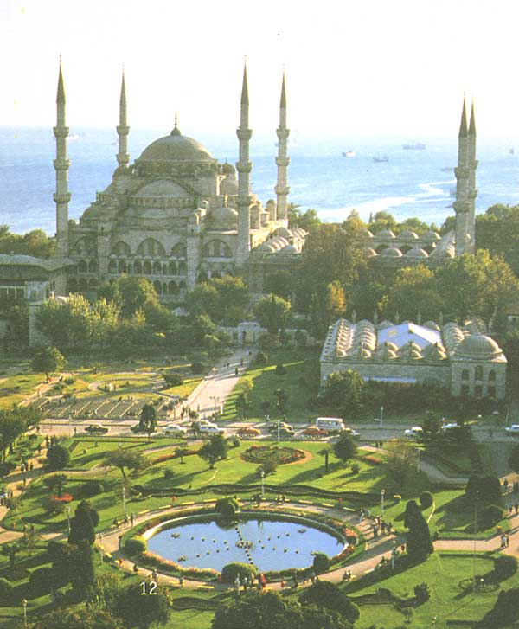
Moscheea Albastra , construita de al 14-lea Sultan Otoman , Ahmet I (1603-1617) este cea mai mare si cea mai impresionanta moschee din Istanbul. Constructia mocheii a inceput in anul 1609 de catre arhitectul Mehmet Agha , un discipol al arhitectului Sinan si a fost terminata 7 ani mai tarziu (1616).
Moscheea sultanului Ahmet este ultima si cea mai impresionanta structura a imperiului otoman.Totusi , dupa aceasta au mai fost contruite mai multe moschei dar niciuna nu a ajuns la proportiile si la splendoarea acesteia.

Aceasta a fost construita pe un vechi hipodrom numit Atmeydani, situat in centrul orasului inca din perioada bizantina.In timpul pregatirii imensului loc pentru moschee , au fost demolate multe cladiri bizantine vechi si valoaroase.

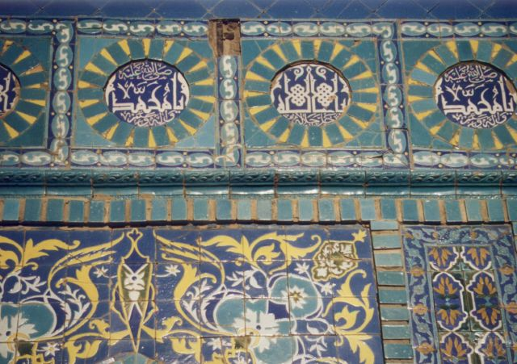
S-a lucrat cu foarte mare grija la decoratia interioara iar cele 21.043 bucati colorate de granit au fost special comandate de catre sultanul Ahmet de la un atelier vestit din Iznik.

Covoarele imense au fost si ele comandate special iar lampile si candelabrele au fost importate.
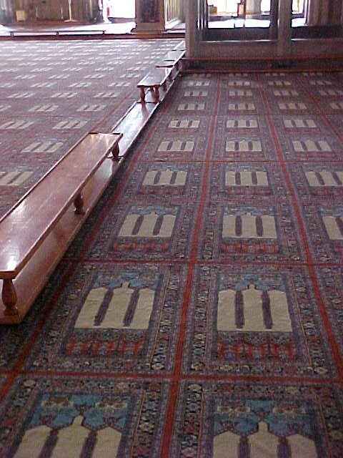
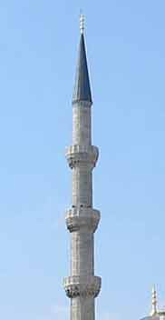

Mocheea Albastra este singura moschee din Turcia care are in structura sa 6 minarete , ceea ce o face sa fie fara pereche printre celelalte maschei otomane.Minaretele, situate in colturile moscheii au de asemenea in structura lor 16 balcoane care sunt decorate cu granit albastru.

Curtea moscheii se intinde pe o suprafata de 500 metri patrati, pe jos fiind pusa marmura de calitate superioara .In curtea acesteia se afla de asemenea o superba fantana decorata cu 6 coloane si cu 6 turnuri de granit de o arhitectura impresionanta.

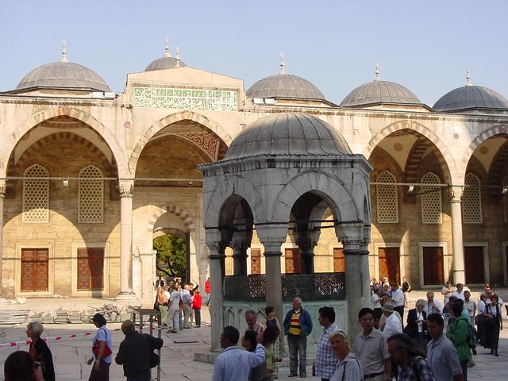

Moscheea sultanului Ahmet este cunoscuta in toata lumea ca Moscheea Albastra datorita liniilor albastre si pe alocuri verzi de pe toata cladirea dar si datorita interiorului acesteia care este predominant albastru. Ferestrele in numar de 260 sunt de asemenea decorate si colorate in culoarea predminata – albastra si au fost aduse special dinVenetia.
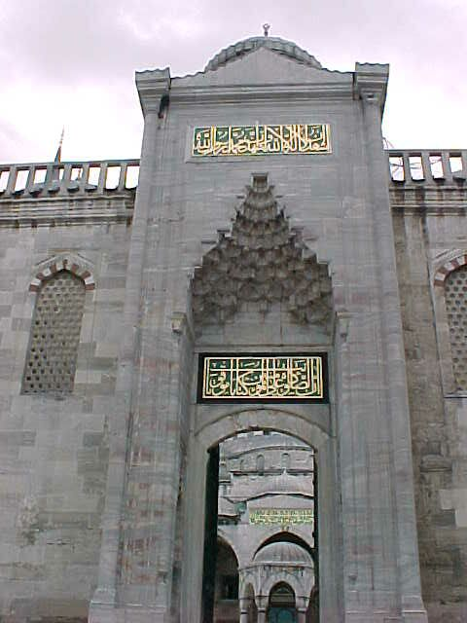
La intrare si in interiorul moscheii sunt placi de granit aurite in care sunt gravate de catre celebrul artist Seyid Kasim Bubari din Diyarbakir celebre versete din Koran si importante predici ale profetului Mahomed.
Intrarea in moschee se face descult iar incaltamintea se lasa la intrare pe niste banci special contruite pentru asa ceva.
La moartea sultanului Ahmet , Osman II –lea , fiul acestuia a construit in fata moscheii un monument , in memoria tatalui, in care a fost ingropat cu mare cinste. Acest monument a devenit pe parcurs mormatul tututor generatiilor sultanilor si a tutoror celor care au fost aproape de familia roiala.

